Service
Niet enkel in de winkel staan wij voor u klaar om u vragen te beantwoorden en u te helpen vinden wat u zoekt.
Ook aan boord krijgt u de professionaliteit die u kan verwachten voor zowel advies, als voor het uitvoeren van de werken volgens de regels van de kunst.
Alle materialen kunnen ook bij u aan huis geleverd worden. Zo hoeft u zich niet te haasten om na een lange werkdag nog tijdig bij ons te kunnen geraken.
Komt u liever langs, staan wij dagelijks paraat van 9u tot 17u ’s winters en tot 18u tijdens de zomermaanden. Op Zaterdag van 10u tot 12u.
Het is uiteraard altijd mogelijk om een afspraak te maken. Gewoon een telefoontje en wij geven u door wanneer het beste past.
Indien u werken bij u aan boord wil laten uitvoeren, komt Martin ter plaatse en wordt er een gratis offerte opgemaakt.
Dit bieden we onder andere aan:
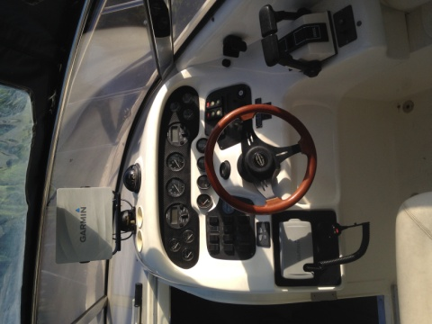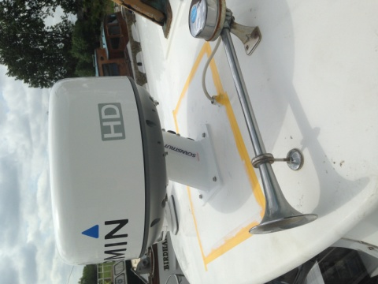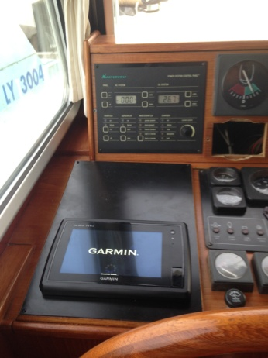
Installeren van navigatie instrumenten Garmin
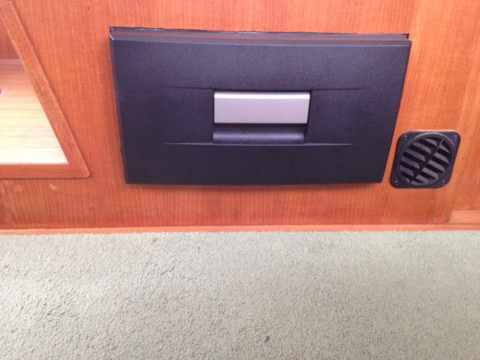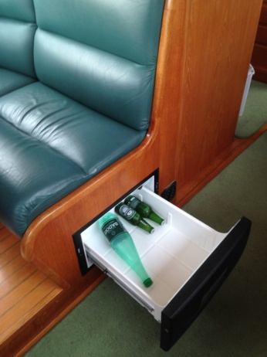
Plaatsen van Waeco koelkasten en lades

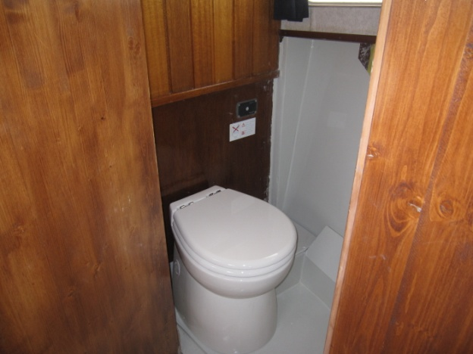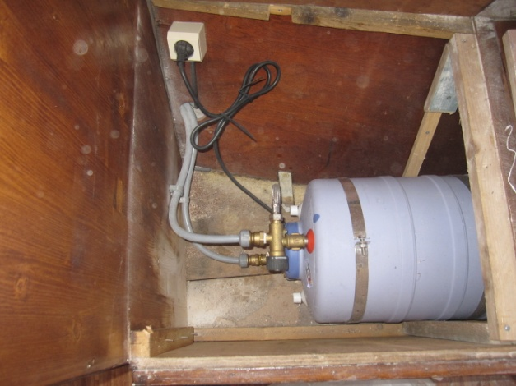
Alles rond sanitair

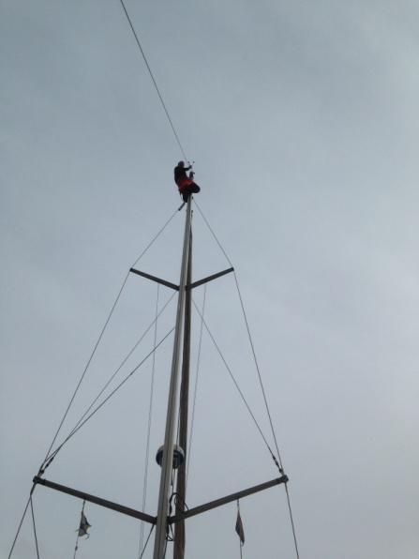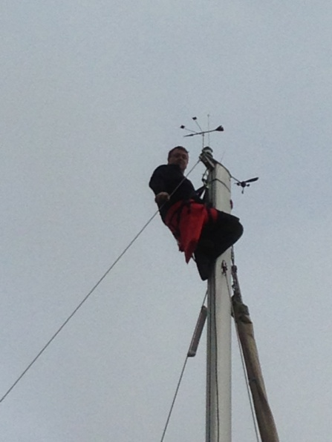

Werken in de mast

